CFGS Desenvolupament d'Aplicacions Multiplataforma (DAM)
CFGS Desenvolupament d'Aplicacions Web (DAW)

Mòdul 5 – Entorns de Desenvolupament

UF1 – Desenvolupament de programari

EAF2
(Curs 2020–21 / 1er semestre)

Presentació i resultats d'aprenentatge

Aquest exercici d'avaluació final (EAF) dona resposta als resultats d'aprenentatge (RA) de la UF1, Desenvolupament de programari:

- Reconèixer els elements i les eines que intervenen en el desenvolupament d'un programa informàtic , analitzant les seves característiques i les fases en què actuen fins arribar a la seva posada en funcionament.
- Avaluar entorns de desenvolupament integrat analitzant les seves característiques per editar codi font i generar executable.

Criteris d’avaluació
- Forma part de l’avaluació final (AF) i, per tant, és obligatori i de realització individual. La no superació o no realització té implicacions directes en la qualificació de la Qualificació Final (QF) i, per tant, en la qualificació final de la UF (trobareu informació detallada al Pla de treball).
- Ha de ser original i ha de seguir les indicacions del professor. Els EAF que siguin còpia literal (total o parcial) d'altres treballs, exercicis o fonts es consideraran suspesos amb una qualificació de 0.
- S'avalua numèricament del 0 al 10, amb l’expressió d’un decimal.
- Té una ponderació a la qualificació final (QF) del 100%.
- En ser part de l'avaluació final, l'EAF té dues convocatòries cada semestre: EAF i EAF de recuperació. L'alumne pot:
- Presentar-se a l'EAF i, en cas de no superar-lo, presentar-se a l’ EAF recuperació del mateix semestre. En cap cas es pot presentar a l’ EAF de recuperació per pujar nota tot tenint l'EAF superat.
- Presentar-se directament a l’EAF de recuperació.
- La convocatòria EAF s'exhaureix tant si l'alumne s'hi presenta com si no (excepte que hagi anul·lat la matrícula). La convocatòria EAF recuperació només s'exhaureix si l'alumne s'hi presenta.

Criteris de correcció

La puntuació màxima assignada a cada activitat s’indica a l’enunciat.

Els criteris que es tindran en compte per avaluar el treball de l’alumnat són els següents:
- Exactitud a les respostes a les preguntes objectives.
- Robustesa, claredat i llegibilitat en el codi generat.

Forma i data de lliurament

Per respondre les qüestions heu d’utilitzar aquest mateix fitxer. Elimineu els apartats Presentació i resultats d'aprenentatge, Criteris d’avaluació i Forma i data de lliurament.

Un cop finalitzat l’exercici d’avaluació continuada heu d’enviar el document des de l'apartat M5 Lliurament EAF2 de l'aula, dins del termini establert. Tingueu en compte que el sistema no permetrà fer lliuraments després de la data i hora indicades.

El nom del fitxer comprimit serà el següent: DA2_M05_EAF2_Cognom1_Inicial del cognom2.zip. Els cognoms s’escriuran sense accents. Per exemple, l’estudiant Joan García Santos posaria el següent nom al seu fitxer de l’EAF2: DA2_M05_EAF2_Garcia_S.zip.

Substituïu Nom i cognoms de la capçalera per les vostres dades personals.

El termini de lliurament finalitza a les 23:55 h del dia 16/11/2020. Les qualificacions es publicaran el dia 27/11/2020. En cas d’haver de no haver superat l’exercici, el termini per lliurar la recuperació finalitzarà a les 23:55 h del dia 04/12/2020. Les qualificacions d’aquesta recuperació es publicaran el 18/12/2020. La proposta de solució de l’EAF es publicarà el dia 09/12/2020.

Als treballs lliurats a la recuperació, cada exercici rebrà, com a màxim, el 80% de la puntuació indicada a l’enunciat, ja que el termini de lliurament haurà estat més llarg.

Enunciat

Per publicar la solució del primer apartat heu d’utilitzar aquest mateix model, eliminant els apartats Presentació i resultats d'aprenentatge, Criteris d’avaluació i Forma i data de lliurament i tot l'apartat 2 i substituint Enunciat per Solució. Substituïu Nom i cognoms de la capçalera per les vostres dades personals.

Apartat 1: Desenvolupament de programari (5 punts)

Responeu les següents preguntes tipus test a la taula del final de l'apartat (als requadres blaus). L'exercici consta de 15 preguntes referides al primer apartat del material. Totes les preguntes compten igual (1/3 punts). Cada resposta equivocada resta 1/9 punts.

PREGUNTES
1. Com anomenem a la col·lecció de codi predefinit que facilita la tasca de codificació d’un programa informàtic?
a) Enllaçador.
b) Compilador.
c) Biblioteca.
d) Màquina virtual.

2. Què obtenim com a resultat de compilar el codi font a través del compilador?
a) Codi objecte.
b) Codi Assemblador.
c) Codi d’alt nivell.
d) Codi executable.

3. Un programa en codi font pot ser executat directament per:
a) L'ordinador.
b) Una màquina virtual.
c) Un intèrpret.
d) Cap dels anteriors.

4. La màquina virtual de Java (JVM):
a) Interpreta codi font.
b) Interpreta codi de bytes.
c) Executa codi font.
d) Executa codi màquina.

5. Digueu quin programa tradueix el codi d’alt nivell al llenguatge màquina en temps d'execució.
a) El compilador.
b) L’assemblador.
c) L’enllaçador.
d) L’interpret.

6. Quina de les següents afirmacions sobre els llenguatges de programació que es compilen a codi objecte NO és certa:
a) En un llenguatge compilat, es compila el programa font un sol cop i pot ser executat tants cops com es necessiti sense haver de tornar a compilar.
b) En un llenguatge compilat, el mateix codi, un cop compilat, pot executar-se en diferents sistemes operatius.
c) Per executar un programa creat a partir de la compilació d’un programa font, no és necessari tenir instal·lat el compilador en un ordinador amb la mateixa arquitectura.
d) En un llenguatge compilat, es poden detectar els errors sintàctics durant la compilació del programa.

7. En la programació orientada a objectes, la característica que permet l’ordenació de les abstraccions és:
a) Abstracció.
b) Encapsulació.
c) Modularitat.
d) Jerarquia.

8. Imperatiu, declaratiu i orientat a objectes són:
a) Formes de compilar el codi font d’un programa d’ordinador.
b) Formes de definir el pseudocodi d’un programa d’ordinador.
c) Paradigmes de programació.
d) Les respostes anteriors no són correctes.

9. B és una classe filla d'A. A té el mètode f(int x, int y). Quin mètode dels següents sobrecarrega aquest?
a) f(int x, int y) a la classe A.
b) f(int x, y) a la classe B.
c) f(String x, int y) a la classe A.
d) f(String x) a la classe B.

10. B és una classe filla d'A. A té el mètode f(int x, y). Quin mètode dels següents sobreescriu aquest?
a) f(int x, int y) a la classe A.
b) f(int x, y) a la classe B.
c) f(String x, int y) a la classe A.
d) f(String x) a la classe B.

11. El llenguatge C++ és un llenguatge de:
a) Segona generació.
b) Tercera generació.
c) Quarta generació.
d) Cinquena generació.

12. Digueu quin dels següents rols no estan identificats dins d’un projecte segons la metodologia Mètrica 3.
a) Cap del projecte i consultors.
b) Analistes.
c) Parts interessades i programadors.
d) Totes les opcions es refereixen a un rol vàlid.

13. Seguint la metodologia Mètrica 3, a quina fase del desenvolupament d'un sistema d'informació es genera la major part del codi del projecte?
a) Disseny del sistema d'informació.
b) Construcció del sistema d'informació.
c) Anàlisi del sistema d'informació.
d) Implantació i acceptació del sistema d'informació.

14. Seguint la metodologia Mètrica 3, a quina fase del desenvolupament d'un sistema d'informació es generen les especificacions necessàries per a la posterior construcció del mateix?
a) Disseny del sistema d'informació.
b) Construcció del sistema d'informació.
c) Anàlisi del sistema d'informació.
d) Implantació i acceptació del sistema d'informació.

15. De què parlem quan diem què es tracta d’un programa compost per una sèrie d’eines que utilitzen els programadors per a desenvolupar codi:
a) Màquina virtual
b) Entorn de desenvolupament integrat
c) Depurador de codi.

d) Compilador.
RESPOSTES
1 | 2 | 3 | 4 | 5 | 6 | 7 | 8 | 9 | 10 | 11 | 12 | 13 | 14 | 15

Apartat 2: Instal·lació i ús d'entorns de desenvolupament (5 punts)

16. (3 punts) Amb l'entorn Eclipse, realitzeu una aplicació d'escriptori independent en Java amb interfície gràfica (de finestres) que simuli el càlcul d’un pressupost d’una intervenció tècnica informàtica. La pantalla a l'inici tindrà el següent aspecte:

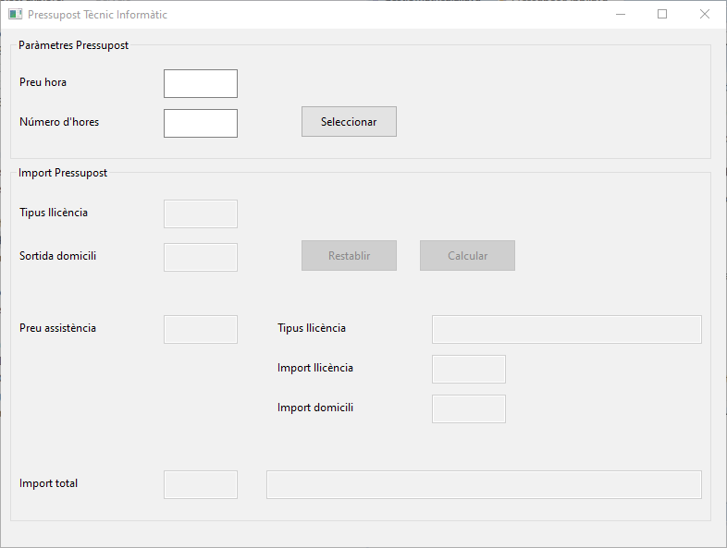

Com podeu veure, la pantalla està dividida en dos blocs o parts, la superior «Paràmetres Pressupost», inicialment activada, i la inferior «Import pressupost», inicialment desactivada.
Addicionalment, existeix un camp de tipus text (a la imatge es veu com un requadre gris llarg al costat del camp Import Total) que servirà per notificar per pantalla els errors que es produeixin en les validacions dels camps d’entrada. Cal tenir en compte en compte que el contingut d’aquest camp s’ha d’anar actualitzant o esborrant depenent de si volem o no informar d’algun error en aquell moment.

El funcionament és el següent:
- Primer s’introduiran les següents dades: en la primera caixa, «Preu hora», s’introduirà el preu per hora del pressupost que volem calcular. En la segona, «Número d’hores», s’introduirà el número d’hores d’intervenció tècnica a efectes de càlcul de pressupost.
- Quan es prem el botó «Seleccionar»:
- Si hi ha alguna errada a les dades, es selecciona tot el quadre de text que conté aquesta dada, es fa que guanyi el focus, es mostra l’error al quadre de text llarg del final i no es realitza cap acció més. S’ha de tenir en compte que totes les dades són obligatòries i que el preu hora ha de ser un nombre real (superior a 0 i inferior o igual a 100) i el número d’hores ha de ser un número real (superior a 0 i inferior a 24).
- En cas contrari, validació correcta, es deshabiliten tots els camps i botons de la part superior i s'habiliten les caixes «Tipus llicència» i «Sortida domicili», així com els botons «Restablir» i «Calcular». La resta de caixes d’aquest bloc no són editables, serviran per mostrar els resultats dels càlculs.
- Després, l'usuari introdueix a la caixa «Tipus llicència» el tipus de llicència de software que s’ha instal·lat al dispositiu al qual s’ha fet la intervenció tècnica:
  - Valor 1. Si no s’ha instal·lat cap software amb llicència.
  - Valor 2. S’ha instal·lat SO amb llicència.
  - Valor 3. S’ha instal·lat SO amb llicència i Suite ofimàtica amb llicència.
- Seguidament, l’usuari introdueix a la caixa «Sortida domicili» el flag que determina si la intervenció s’ha fet a domicili:
  - Valor 0. Sense sortida a domicili
  - Valor 1. Amb sortida a domicili
- Quan es prem el botó «Calcular», es comprova que els valors dels camps «Tipus llicència» i «Sortida a domicili» siguin numèrics i amb valors vàlids (identificats als dos paràgrafs anteriors). En cas que el format o el valors dels números introduïts en les caixes siguin incorrectes, els càlculs no es realitzaran i el quadre de text que conté la dada incorrecta guanya el focus. Al quadre de text llarg del final es mostrarà també l'error corresponent
- Si les dades entrades són correctes, es calculen les dades de sortida:
  - «Preu Assistència»: serà el preu per hora introduït multiplicat pel nombre d’hores.
  - «Tipus de llicència»: serà el valor alfanumèric corresponent a:
    - Si valor de camp tipus llicència d’entrada és 1, el camp mostrarà el text: No s’ha instal·lat cap software amb llicència.
    - Si valor de camp tipus llicència d’entrada és 2, el camp mostrarà el text: S’ha instal·lat SO amb llicència.
    - Si valor de camp tipus llicència d’entrada és 3, el camp mostrarà el text: S’ha instal·lat SO amb llicència i Suite ofimàtica amb llicència.
  - «Import llicència»: serà el valor numèric corresponent a:
    - Si valor de camp tipus llicència d’entrada és 1, el valor del camp serà 0
    - Si valor de camp tipus llicència d’entrada és 2, el valor del camp serà 50
    - Si valor de camp tipus llicència d’entrada és 3, el valor del camp serà 100
  - «Import domicili»: si el valor del camp «Sortida domicili» és 0, aquest camp tindrà el valor 0, però si el valor es 1, tindrà el valor 30.
  - «Import Total»: Correspon a la suma dels valors Preu Assistència, Import llicència i Import domicili.
- Si l’usuari prem ell botó de «Restablir», es podrà tornar a iniciar la configuració dels paràmetres del càlcul, habilitar camps i botons de la part superior possibilitant l’opció de reintroduir valors a la part superior i inhabilitant i esborrant el contingut dels camps i botons de la part inferior.

Un cop acabat l'exercici, comprimiu la carpeta src del vostre projecte en un fitxer que s'anomenarà exercici16.zip i adjunteu-la al fitxer comprimit que s'indica a l'apartat "Forma i data de lliurament".

RESTRICCIONS:
- Cal posar un text d'ajut (tooltip) a cada quadre de text editable amb informació sobre quina dada ha d'entrar l'usuari a cadascun.
- Cal utilitzar el component WindowsBuilder Pro amb components SWT. S'ha d'evitar l'ús de Swing.
- No pot utilitzar-se cap altra llibreria (a part de les estàndard de Java i les pròpies del component esmentat al punt anterior).

AJUTS:

- Podeu trobar un exemple d’una aplicació d’escriptori realitzada pas a pas amb WindowBuilder a l’enllaç Material complementari UF1 - Exemple WindowBuilder

Un altre exemple, el trobareu al l’apartat 2.4.22. del material: Exemple d’utilització d’Eclipse: "projecte Calculadora"

- Convé que declareu els diferents controls com a dades membre de la classe (i no com a variables locals del mètode que els crea i inicialitza). Dos maneres d’aconseguir que es generin així són:
- Anar a Windows -> Preferences -> WindowBuilder -> Code Generation i seleccionar Field a Default code generation settings. Això hauria de fer que els controls es generessin com a membres de la classe.
- El segon mètode és per passar a membre de la classe un control que, pel motiu que sigui, s'hagi declarat com a variable local: a la pestanya de Design de la nostra classe, cal seleccionar (amb un clic) el control que volem declarar a fora i, a la finestra de les seves propietats, fer clic a la icona (convert local to field). Aquesta icona només apareix si la variable és local. No la confoneu amb “convert field to local”, que és igual, però, amb la fletxa al revés; aquesta segona apareix quan el control ja és un membre de la classe.

- Cal que tingueu en compte les següents propietats (la majoria són aplicables a diferents controls):
- Editable (quadres de text): editable
- Text d'ajut: toolTipText.
- Text: text (mètodes getText i setText).
- Habilitat: enabled (mètodes getEnabled i setEnabled).

- Si volem seleccionar tot el contingut d'un quadre de text i fer que guanyi el focus, l’objecte que representa aquest quadre de text ha de cridar als seus mètodes setFocus() i selectAll(), un rera l'altre. El primer li fa guanyar el focus i el segon selecciona tot el quadre.

- Veureu que el propi entorn s'encarrega de crear i posar a un lloc adequat la classe org.eclipse.wb.swt.SWTResourceManager si és necessari. També s'encarrega d'afegir les biblioteques necessàries i de fer els import que calen.

- Podeu trobar els javadoc dels diferents controls SWT en aquesta adreça:
https://help.eclipse.org/2020-09/topic/org.eclipse.platform.doc.isv/reference/api/overview-summary.html?cp=2_1_0. És especialment útil el que correspon al paquet org.eclipse.swt.widgets
(https://help.eclipse.org/2020-09/topic/org.eclipse.platform.doc.isv/reference/api/org/eclipse/swt/widgets/package-summary.html)

17. (2 punts) La finalitat d'aquesta activitat és que utilitzeu l'entorn de desenvolupament per treballar amb una aplicació client-servidor, fent ús en aquest cas d’un servlet. En aquest moment no és important que aprofundiu en el funcionament dels servlet.

Per tant, cal que utilitzeu l'entorn Eclipse amb el servidor d'aplicacions Apache Tomcat per a realitzar una aplicació serlvet que faci exactament el mateix que l'activitat anomenada 'Servlet' del material (és la segona del segon apartat; la podeu trobar en aquest enllaç).

A l'activitat anomenada 'Servlet' del material s’explica també pas a pas i amb força detall com realitzar aquesta activitat de programació amb servlets.

Podeu utilitzar el mateix codi que apareix a l'activitat anomenada 'Servlet' del material, tant pel que fa a la pàgina HTML com pel que fa al propi servlet, com pel fitxer web.xml. Només heu de canviar el que calgui per a què la classe servlet s'anomeni eaf2_web.ServletFormulariEntrada (és a dir, es dirà ServletFormulariEntrada i estarà definida al paquet eaf_web).

Quan ja us funcioni la pàgina web, realitzeu una captura de pantalla similar a la que segueix, però posant les vostres dades personals al formulari i graveu-la en un fitxer anomenat exercici17.jpg.

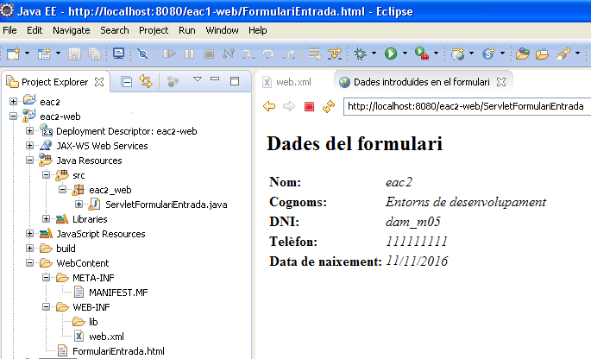
Un cop acabat l'exercici, comprimiu aquest fitxer gràfic (exercici17.jpg) juntament amb les carpetes src i WebContent del vostre projecte en un fitxer que s'anomenarà exercici17.zip i adjunteu-lo al fitxer comprimit que s'indica a l'apartat "Forma i data de lliurament".

AJUTS:

Podeu fer les proves amb un navegador extern (en lloc del que porta integrat l'entorn Eclipse). Probablement funcionarà millor i us informarà millor dels errors HTTP.

Si sospiteu que el servidor Apache Tomcat no té en compte els canvis que heu realitzat a l'aplicació, recompileu l'aplicació havent netejat abans tots els fitxers que es generen (Project -> Clear).

Podeu crear el projecte des d'Eclipse de la següent forma (si seguiu l'activitat anomenada 'Servlet' del material segurament no us caldran aquestes indicacions):

- File->new->Project->Web->DinamicWebProject
- Crear el servlet. File->new->Servlet.
- Si teniu algun problema amb les biblioteques, us el pot solucionar fer el següent: al projecte d'Eclipse, anar a propietats -> Java Build Path->libraries->addExternals Jars i posar el fitxer servlet-api.jar de la carpeta del Tomcat/lib
- Crear el fitxer web.xml al projecte en el directori : WebContent/WEB-INF/'
- Configurar a l'entorn el servidor Apache Tomcat. A l' l'apartat 2.2.6. del material podeu veure com es fa.

Podeu treballar des de consola de la següent forma (no és necessari fer-ho):

- Afegir a la variable CLASSPATH el fitxer servlet-api.jar que hi ha al directori lib de la instal·lacio del servidor Apache Tomcat.
- Afegir, si no hi és, a la variable PATH el directori on hi ha el fitxer javac.exe.
- Obrir aleshores una consola per compilar el codi.
- Podeu posar la pàgina HTML en el directori apache-tomcat-9.x.xx\webapps\examples*
- i el Servlet a apache-tomcat-9.x.xx\webapps\examples\WEB-INF\classes

*El nom de la carpeta pot no ser exactament el mateix, ja que varia amb la versió del servidor que utilitzeu. x.xx significa el número exacte de la versió 9 que teniu instal·lada.

